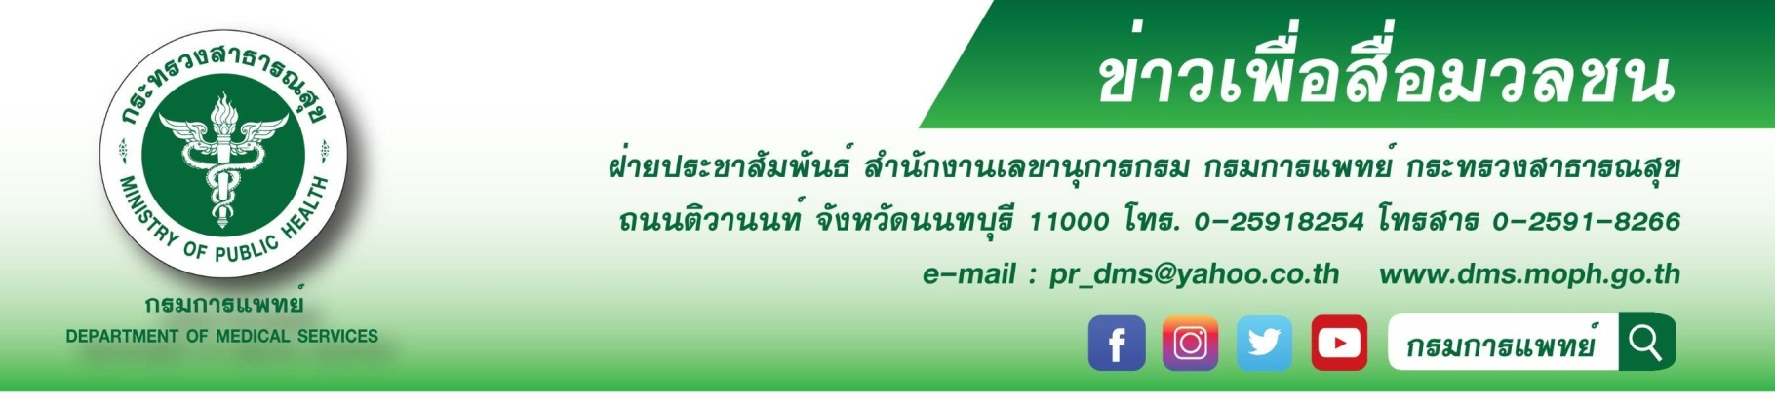

แพทย์ผิวหนัง แนะ 4 วิธีดูผิวหน้าหนาว ป้องกันโรคผื่นผิวหนังอักเสบ

กรมการแพทย์ โดยสถาบันโรคผิวหนัง แนะเมื่อเข้าสู่หน้าหนาวอากาศเปลี่ยนแปลง ส่งผลต่อสุขภาพผิวหนังโดยตรง มีผลให้ผู้ป่วยโรคผิวหนังมีอาการกำเริบหรือเป็นมากขึ้น แนะนำควรสังเกตอาการทางผิวหนังและดูแลผิวอย่างถูกวิธี ช่วยให้ผิวดีตลอดหน้าหนาว
นายแพทย์ณรงค์ อภิกุลวณิช รองอธิบดีกรมการแพทย์ และโฆษกกรมการแพทย์ กล่าวว่า ขณะนี้ประเทศไทยกำลังเข้าสู่ฤดูหนาว อุณหภูมิเริ่มลดต่ำลงในหลายพื้นที่ ทำให้อากาศเย็นและแห้ง ขอแนะนำวิธีการดูแลผิวให้ชุ่มชื้น ด้วยเคล็ดลับง่ายๆ 4 วิธีดูผิวหน้าหนาว ดังนี้ 1. ไม่อาบน้ำอุ่นเกินไป 2. ใช้สบู่ที่อ่อนโยน 3. ทาครีมบำรุงสม่ำเสมอ โดยเลือกผลิตภัณฑ์บำรุงผิวที่เหมาะกับสภาพผิว เช่น ผิวแห้งมากควรใช้ออยทาบำรุง 4. ที่สำคัญก่อนออกจากบ้านทาครีมกันแดดทุกครั้ง เพื่อปกป้องผิวจากแสงแดดที่มากับลมหนาว สำหรับประชาชนที่เป็นโรคผิวหนัง ควรสังเกตอาการเปลี่ยนแปลงทางผิวหนัง หากมีอาการผิดปกติควรรีบปรึกษาแพทย์ และควรไปพบแพทย์ตามนัดอย่างสม่ำเสมอ
แพทย์หญิงมิ่งขวัญ วิชัยดิษฐ ผู้อำนวยการสถาบันโรคผิวหนัง กรมการแพทย์ กล่าวเพิ่มเติมว่า โรคผิวหนังที่พบบ่อยในช่วงฤดูหนาว ได้แก่ โรคผื่นผิวหนังอักเสบจากการที่ผิวหนังแห้ง อาจทำให้เกิดผื่นคัน จะพบมากในเด็กเล็กที่ผิวบอบบาง ผู้สูงอายุ เกิดจากผิวที่แห้งทำให้ไวต่อการระคายเคืองต่อน้ำ สบู่ หรือสารเคมีต่างๆ จึงไม่ควรอาบน้ำอุ่นเกินไป ใช้ผลิตภัณฑ์ทำความสะอาดที่ไม่ทำให้ผิวแห้งตึง หลังอาบน้ำ ควรทาครีมบำรุงผิว โรคผื่นผิวหนังอักเสบจากการระคายเคือง มักจะมีอาการมากที่มือ โดยเฉพาะในผู้ที่ทำงานบ้าน จะมีผื่นแดงคัน มือแห้งแดงแตก สามารถดูแลเบื้องต้นโดยการใส่ถุงมือป้องกัน หลีกเลี่ยงการสัมผัสสารเคมีต่างๆ แม้กระทั่งสัมผัสน้ำโดยตรง และควรทาครีมบำรุงบ่อยๆ โรคภูมิแพ้ผิวหนังในเด็ก ทำให้เกิดอาการผิวแห้ง ผื่นแดง คัน กำเริบ ประกอบกับเด็กบางคนไม่ได้อาบน้ำในช่วงอากาศที่เย็น ทำให้แบคทีเรียที่ผิวหนังเพิ่มมากขึ้น เป็นสาเหตุหนึ่งที่ทำให้โรคกำเริบ การดูแลผิวในเด็กเน้นการใช้ครีมบำรุง ไม่จำเป็นต้องซื้อสบู่ที่มีฤทธิ์ยับยั้งแบคทีเรีย เพราะอาจทำให้มีการระคายเคือง คันเพิ่มขึ้น โรคเซบเดิม ผื่นแพ้ต่อมน้ำมัน มีอาการผื่นแดงลอกเป็นขุยที่บริเวณไรผม ร่องแก้ม ข้างจมูก รูหู ซึ่งจะกำเริบมากในช่วงที่อากาศเปลี่ยนแปลง นอนดึก พักผ่อนน้อย ดื่มเหล้า การรักษาควรปรับเปลี่ยนพฤติกรรมและใช้ผลิตภัณฑ์ที่อ่อนโยนต่อผิวร่วมกับทาครีมบำรุง และมาพบแพทย์ตามนัด สำหรับกลุ่มโรคไวรัสมีการแพร่กระจายได้มากในช่วงฤดูหนาว เช่น โรคสุกใส มีอาการไข้ ร่วมกับตุ่มใสตามตัว หรือโรคหัด จะพบในเด็ก มีอาการไข้สูง ไอมาก ตาแดง และผื่นไวรัสเหล่านี้ติดต่อได้ทางระบบทางเดินหายใจ
*************************
#กรมการแพทย์#สถาบันโรคผิวหนัง#แพทย์ผิวหนัง แนะ 4 วิธีดูผิวหน้าหนาว ป้องกันโรคผื่นผิวหนังอักเสบ -ขอขอบคุณ- 25 พฤศจิกายน 2563

